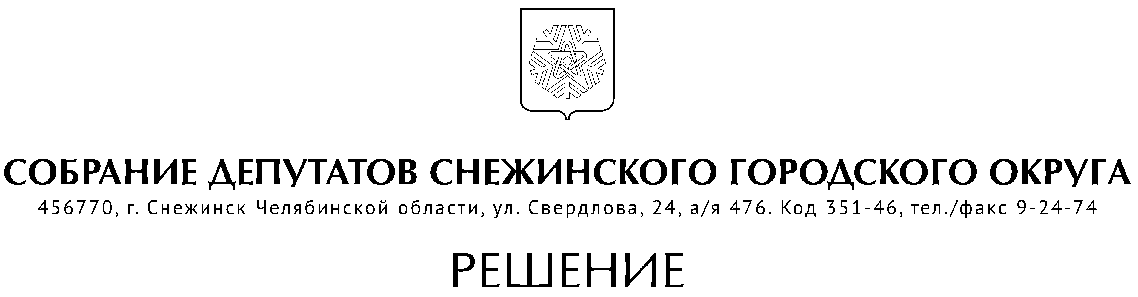

от 22 апреля 2020 года № 35

г. Снежинск
Челябинской области

О мерах поддержки субъектов малого
и среднего предпринимательства

В соответствии с распоряжением Правительства Российской Федерации от 19.03.2020 № 670-р (с учетом изменений, внесенных распоряжением Правительства Российской Федерации от 10.04.2020 № 968-р) «О мерах поддержки субъектов малого и среднего предпринимательства», руководствуясь Уставом муниципального образования «Город Снежинск», Собрание депутатов Снежинского городского округа

РЕШАЕТ:

1. Муниципальному казенному учреждению «Комитет по управлению имуществом города Снежинска» по договорам аренды муниципального имущества, а также земельных участков, государственная собственность на которые не разграничена, заключенным с субъектами малого и среднего предпринимательства, включенным в единый реестр субъектов малого и среднего предпринимательства, обеспечить:
а) в течение семи рабочих дней со дня обращения арендаторов - субъектов малого и среднего предпринимательства, включенных в единый реестр субъектов малого и среднего предпринимательства, заключение дополнительных соглашений, предусматривающих отсрочку уплаты арендных платежей за апрель – июнь 2020 года на срок, предложенный такими арендаторами, но не позднее 31.12.2021;
б) в течение семи рабочих дней со дня обращения арендаторов – субъектов малого и среднего предпринимательства, включенных в единый реестр субъектов малого и среднего предпринимательства, осуществляющих виды деятельности в сфере автоперевозок, культуры, организации досуга и развлечений, физкультурно-оздоровительной деятельности и спорта, туристических агентств и прочих организаций, предоставляющих услуги в сфере туризма, гостиничного бизнеса, общественного питания, организаций дополнительного образования, негосударственных образовательных учреждений, организации конференций и выставок, бытовые услуги населению (ремонт, стирка, химчистка, услуги парикмахерских и салонов красоты), заключение дополнительных соглашений, предусматривающих освобождение таких арендаторов от уплаты арендных платежей за апрель – июнь 2020 года. Освобождение от уплаты указанных арендных платежей осуществляется в случае, если договором аренды предусмотрено предоставление в аренду муниципального имущества, а также земельных участков, государственная собственность на которые не разграничена, в целях использования для осуществления указанного вида деятельности (видов деятельности), и при наличии документов, подтверждающих использование соответствующего имущества для осуществления указанного вида деятельности (видов деятельности).

2. Муниципальным предприятиям и муниципальным учреждениям города Снежинска по договорам аренды закрепленного за ними на праве хозяйственного ведения и оперативного управления муниципального имущества, заключенным с субъектами малого и среднего предпринимательства, включенным в единый реестр субъектов малого и среднего предпринимательства, обеспечить в течение семи рабочих дней со дня обращения арендаторов – субъектов малого и среднего предпринимательства заключение дополнительных соглашений, предусматривающих отсрочку уплаты арендных платежей за апрель – июнь 2020 года на срок, предложенный такими арендаторами, но не позднее 31.12.2021.

3. Муниципальному казенному учреждению «Комитет по управлению имуществом города Снежинска»:
- в целях уведомления арендаторов – субъектов малого и среднего предпринимательства о возможности заключения дополнительных соглашений в соответствии с подпунктами «а» и «б» пункта 1, пунктом 2 настоящего решения опубликовать информацию о мерах поддержки в газете «Известия Собрания депутатов и администрации города Снежинска», на официальном сайте администрации Снежинского городского округа http://www.snzadm.ru и инвенстиционно-информационном портале - Территория бизнеса город Снежинск http://business.snzadm.ru;
- ежеквартально не позднее 10-го числа месяца, следующего за отчетным кварталом, начиная со II квартала 2020 года направлять
в Муниципальное казённое учреждение «Финансовое управление» информацию о реализации настоящего решения.

4. Настоящее решение вступает в силу со дня официального опубликования.

Председатель Собрания депутатов
Снежинского городского округа О. П. Карпов

Глава Снежинского городского округа И. И. Сапрыкин

СОГЛАСОВАНО:

Заместитель председателя Собрания
депутатов Снежинского городского округа А. Г. Ремезов

Руководитель аппарата
Собрания депутатов А. М. Третникова

Рассылка:

Администрация
Газета
КУИ

Канищева Е. Г.

